Exercices
Exercice n° 1 :
Relie chaque état à une (ou plusieurs) propriété(s) qui le caractérise :
• Prend la forme du récipient
Etat solide • • pas de volume propre
Etat liquide • • pas de forme propre
Etat gazeux • • forme propre
• occupe tout l’espace qui lui est offert
Exercice n° 2 :
1) Rappeler les caractéristiques de la surface libre d’un liquide au repos. ………………………………………………………………………………………………………………………………………………………………………………………………………………………
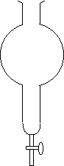
2) Sur les schémas suivants, représenter la surface libre du liquide contenu dans les récipients (la flèche indique le niveau du liquide).
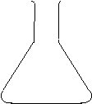
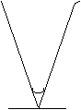

Exercice n° 3 :
Les récipients suivants contiennent tous de l’eau :
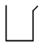

1…………………………… 2………………………………… 3………………………………

1- Donner le nom de chaque récipient.
2- Pour chaque récipient, dire dans quel état se trouve l’eau. Justifier vos réponses. (S’il y a plusieurs réponses possibles, donner les toutes.) …………………………………………………………………………………………………………………………………………………………………………………………………………………………………………………………………………………………………………………………………………………………………………………………………………………………………………………………………………………………………………………………………………………………………………………………………………………………………………………………………………………………………………………………………………………………………………………………………………………………………………………………………………………………………………………………………………………………………………………………………………………………………………………………………………………………………………………………….……………………………………………………………………………………………………………………………………………………………………..

